Aufgabe 1 : sich vorstellen
Name ? | Wie heißen Sie? Wie ist Ihr Name?  Ich heiße --- / Mein Name ist ---.
Alter ? | Wie alt sind Sie?  Ich bin --- Jahre alt.
Land ? | Woher kommen Sie?  Ich komme aus ---.
Wohnort ? | Wo wohnen Sie?  Ich wohne in ---.
Sprachen ? | Welche Sprache sprechen Sie?  Ich spreche ---, --- und (etwas) Deutsch.
Beruf ? | Was machen Sie beruflich? Was sind Sie von Beruf?  Ich bin Student/Studentin

Aufgabe 2 : Terminvereinbarung am Telefon (Kursbuch S. 86-87)

Arzthelferin: Praxis Dr. Meyer, guten Tag! Mein Name ist ....
Patientin: Guten Tag, mein Name ist .... Ich hätte gern einen Termin./ Kann ich einen Termin haben?/ Haben Sie einen Termin frei?
Arzthelferin: Geht es am ...... um ..... Uhr?
Patientin: Tut mir leid, das passt mir nicht. Ich habe Unterricht.
Geht es am ..... um ..... Uhr?
Arzthelferin: Das geht nicht, am .... haben wir keine Termine frei.
Geht es vielleicht am .... um .... Uhr?
Patientin: Ja, das passt gut. / Ja, das geht. Prima!
Arzthelferin: Gut, dann am .... um ... Uhr.
Patientin: Danke, bis dann! Auf Wiederhören!
Arzthelferin: Auf Wiederhören!

Aufgabe 3 : Verabredung (Kursbuch S. 88)

A: Hallo! Gehen wir zusammen in den/in die/ins/auf ....?
B: Ja, gern. Wann denn?
A: Am Samstag/Montag/Mittwoch um ...... Uhr?
B: Nein, das geht nicht. Ich muss arbeiten.
A: Und dann am ..... ?
B: Tut mir leid. Am .... bin ich nicht hier. Geht es am .... ?
A: Ja, das geht/das passt mir. Um wie viel Uhr treffen wir uns?
B: Um 17 Uhr?
A: Super, bis dann!
B: Bis dann!

Aufgabe 4 : das Zimmer beschreiben (Einheit 6)

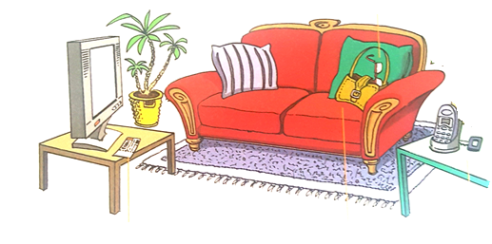
Der Fernseher steht auf dem Tisch. Der Teppich liegt unter dem Sofa, auf dem Boden.
Auf dem Sofa ist eine Tasche. Die Brille ist in der Tasche.
Neben dem Sofa steht eine Pflanze. Der Schlüssel liegt hinter dem Telefon.

